Manual para incluir reportes en el Sistema Gestión Integrada de Servicios GIS

2020
Prof. Carlos Marín Mesén
Sistemas de Información
06/03/2020

Tabla de Contenido
1- Introducción: 3
2- Usuarios Meta: 3
3- Acceso a la herramienta GIS 4
4- Acceso al menú principal de la aplicación 5
5- Crear un nuevo caso: 5
6- Ver Caso creado: 7
7- Salir de la herramienta: 7

1- Introducción:

El presente manual pretende ser una guía práctica para la creación de un reporte en el Sistema de Reportes GIS del Poder Judicial.
Por medio de un lenguaje claro y con la ayuda de elementos visuales, se busca orientar a los usuarios designados en la creación de reportes GIS.

2- Usuarios Meta:

Los usuarios meta de este manual son los usuarios generales de los sistemas informáticos del Poder Judicial.

Para el uso de este sitio es necesaria la experiencia básica del sistema operativo Windows y el uso de un navegador.

3- Acceso a la herramienta GIS

Para acceder a la herramienta, utilizamos la siguiente dirección:
https://sjoaranda.poder-judicial.go.cr/DTIC/Usuarios/#/login/
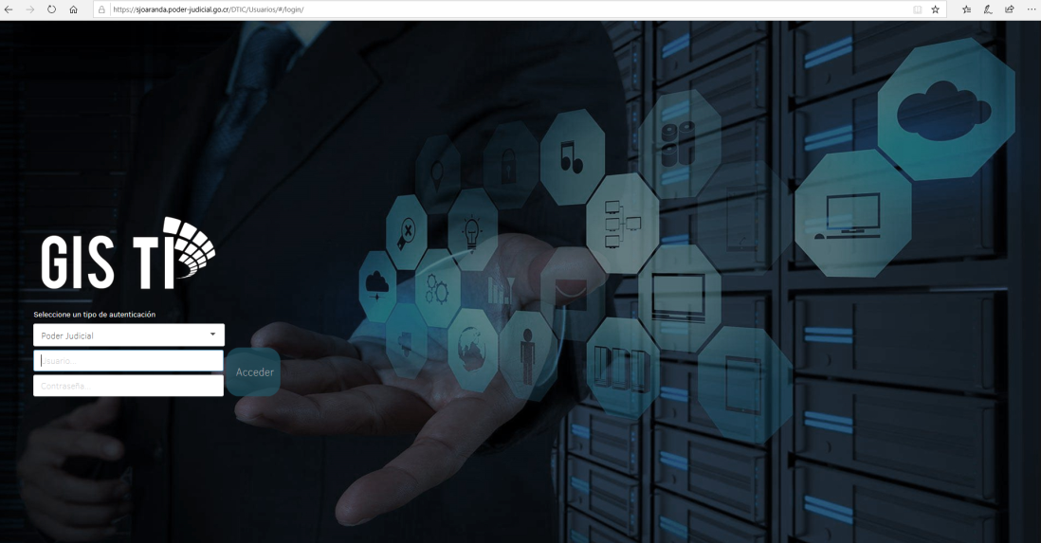
Desde intranet se puede acceder desde el apartado “Intranet”, que esta después del banner principal:
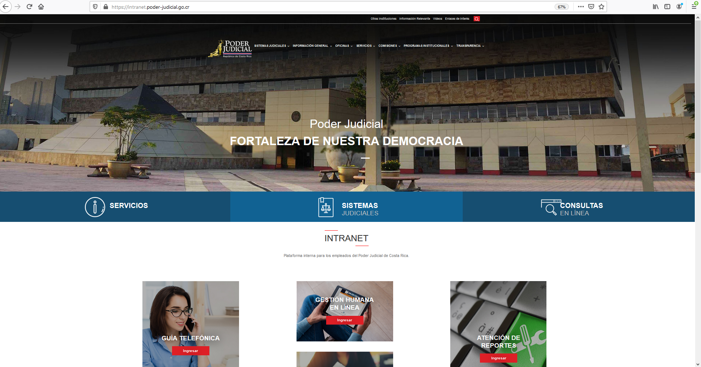

Para ingresar al GIS, es necesario usar la clave de acceso al dominio PJ (clave de acceso de uso común de los funcionarios del Poder Judicial).

4- Acceso al menú principal de la aplicación

Una vez superada positivamente la identificación, la pantalla muestra las opciones de actualización de los reportes:
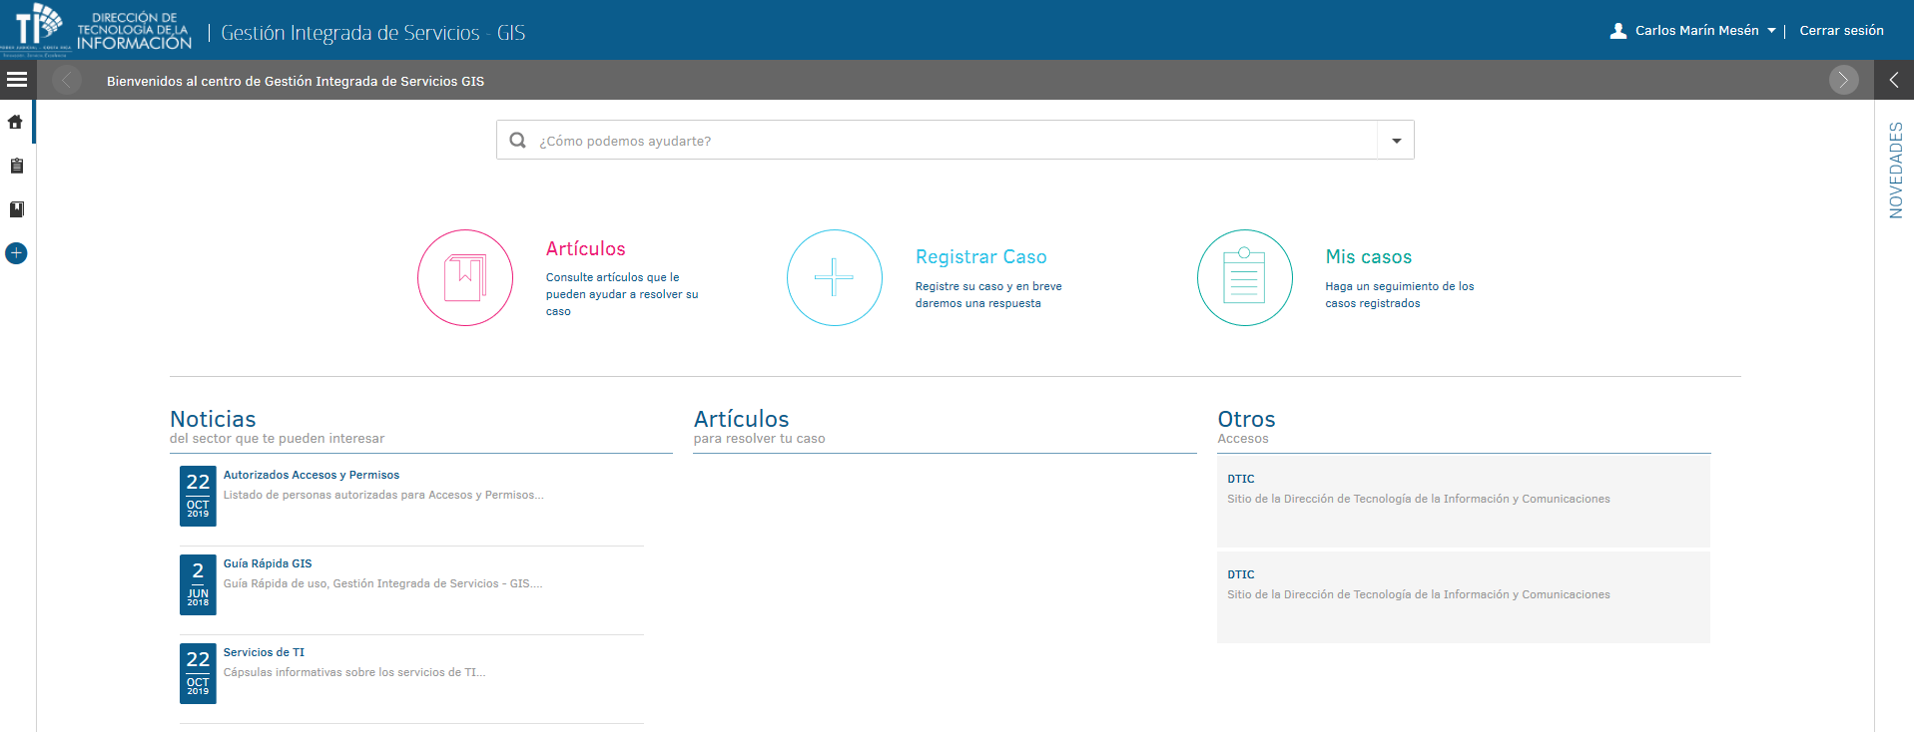

5- Crear un nuevo caso:

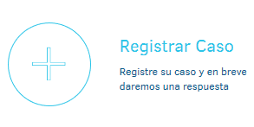

Seleccionar el proyecto GIS TI

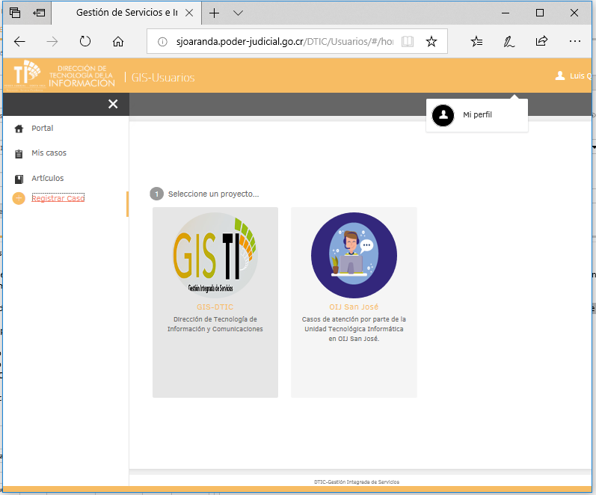

En este punto se debe validar si la solicitud se refiere a las posibles siguientes opciones:
- Registrar un incidente
- Registrar un nuevo requerimiento o mejora
- Solicitar permisos para el sistema de consulta cédulas del TSE

Registrar un incidente

Un incidente en el sitio web, es decir, un error en el sitio web que esté impidiendo la navegación en la página, un error que se muestra a la hora de descargar un archivo, enviar un mensaje u otro evento que impida la continuidad de la labor diaria producto del error en el sitio web.
Si ese es el caso, se debe seguir los siguientes pasos
- Reportar Incidente, tal como se muestra en la siguiente imagen:
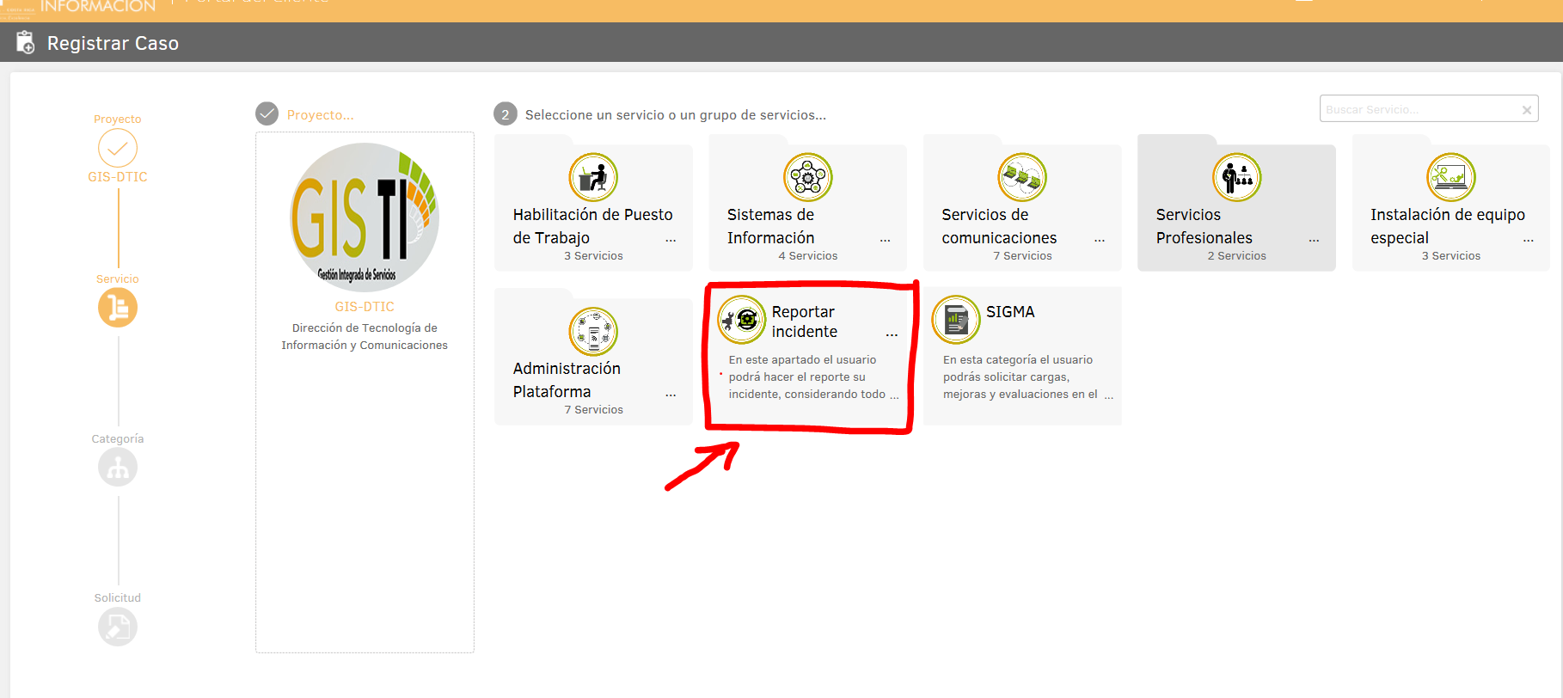
- Reporte de problemas o fallas
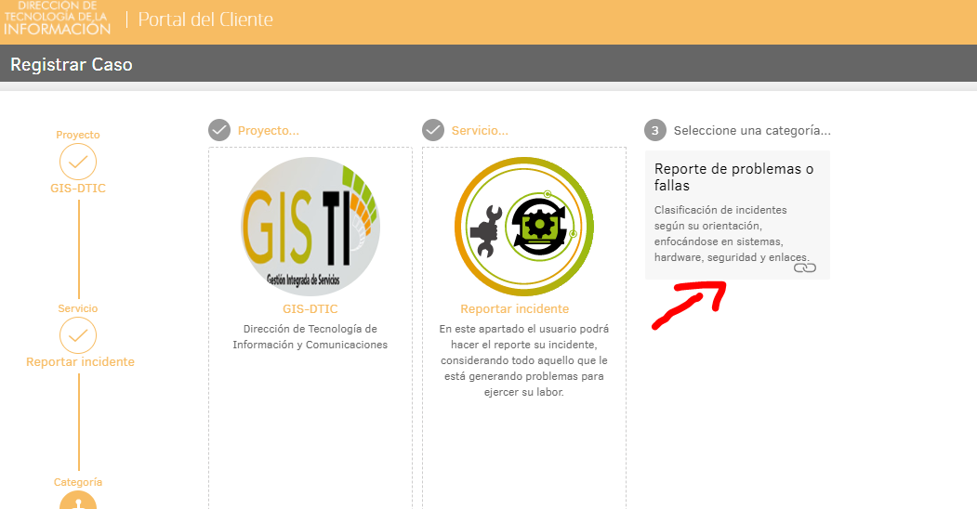
- Incluir la información solicitada, indicando cual es el error que se está presentando en producción.
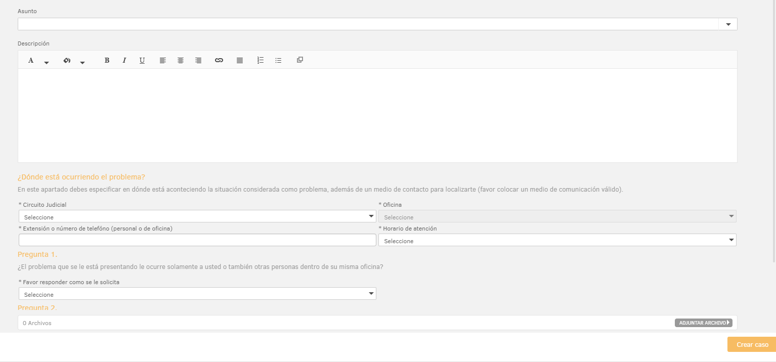

Registrar un nuevo requerimiento o mejora
Una mejora es un cambio o mejora que se requiere aplicar en un sitio web para mejorar la experiencia del usuario visitante pero no que implica un error que esté afectando directamente la ejecución o navegación de las páginas. Cambio de contenido, nuevas páginas o secciones dentro de una página, cambio de imágenes, subida de documentos, así como nuevos cambios en un formulario o solicitud de capacitaciones, son ejemplos de requerimientos.
En este caso debe seguir las siguientes opciones:
- escoger la opción Sistemas de Información:
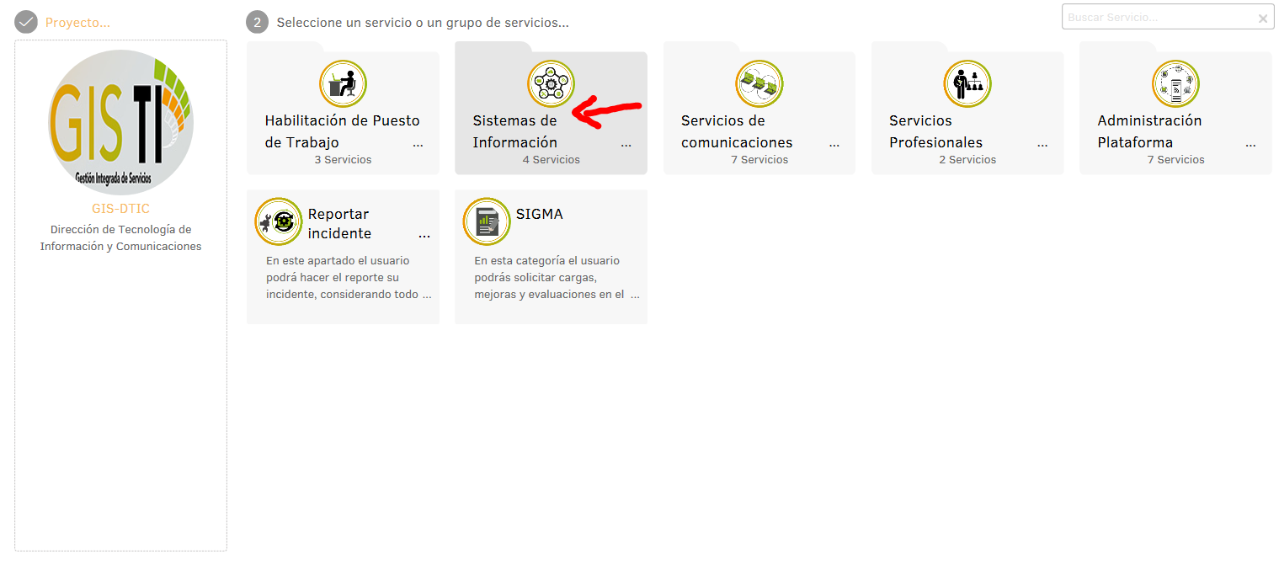

- En la pantalla de categorías, escoger la opción “Desarrollo y mejora de sistemas” y luego “Desarrollo de sitio Web”:

- Ingresar la información solicitada en el formulario desplegado: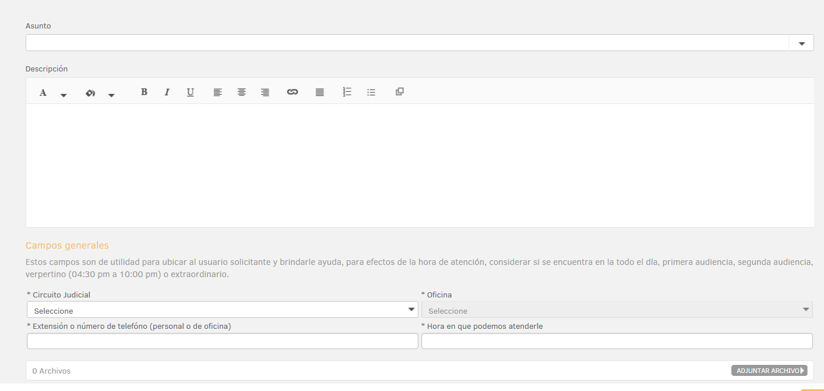

Solicitar permisos para el sistema de consulta cédulas del TSE
En caso de requerir una validación de los permisos que se otorgan automáticamente con base en el nombramiento activo del funcionario judicial a nivel de Gestión Humana, se puede seguir los siguientes pasos:
- escoger la opción Sistemas de Información:

- En la pantalla de categorías, escoger la opción “Desarrollo y mejora de sistemas” y luego la opción “Agregar mejorar funcionalidad”:
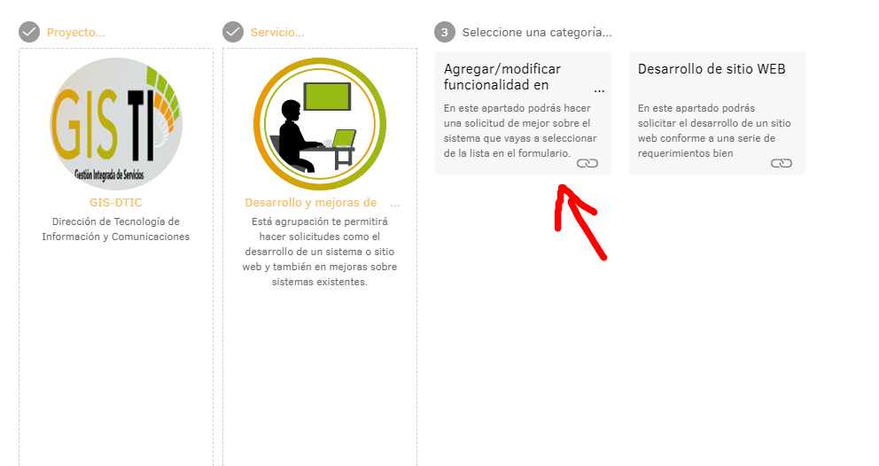
- Llenar la información solicitada y muy importante marcar la opción “permisos especiales en sistemas”
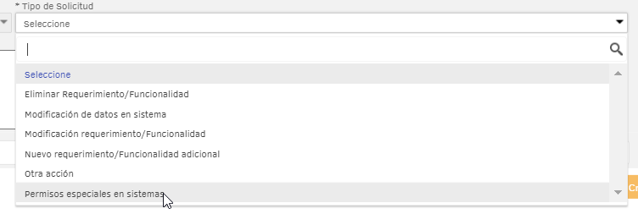

6- Ver Caso creado:

Al crear el caso, se genera un número consecutivo único:
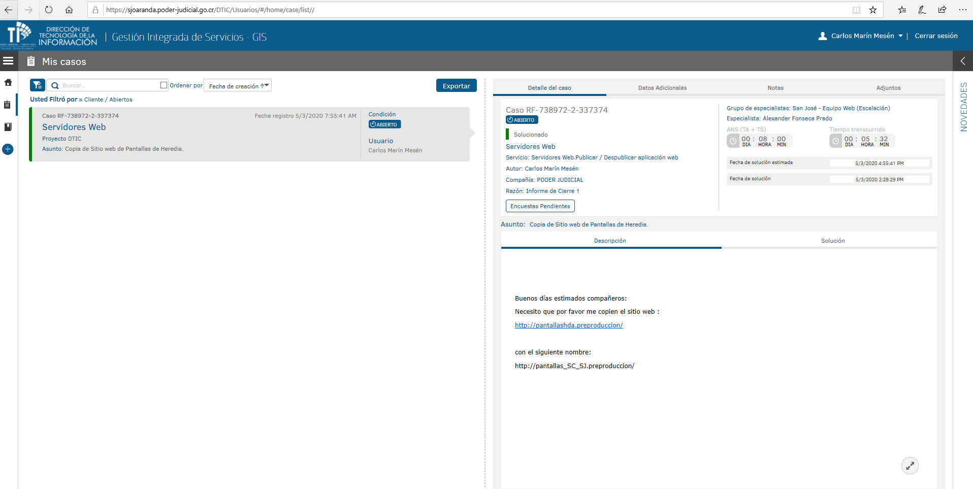

7- Salir de la herramienta:

